Miércoles
27
de octubre

Cuarto de Primaria
Historia

¡Las maravillas de la antigua cultura maya!

Aprendizaje esperado: Distingue las características y reconoce los aportes de las culturas mesoamericanas y su relación con la naturaleza.

Énfasis: Analiza la ubicación geográfica y la organización político-social de las civilizaciones que se desarrollaron en Mesoamérica desde el 2500 a.C. hasta 1521: Olmeca, maya, teotihuacana, zapoteca, mixteca, tolteca, mexica.

¿Qué vamos a aprender?

Aprenderás sobre las civilizaciones que se desarrollaron en Mesoamérica, en la sesión anterior estudiaste “la cultura madre”, es decir, la Civilización Olmeca. En esta ocasión será acerca de la Civilización Maya, conocerás la ubicación geográfica y la organización político-social.

Observa el siguiente video sobre las particularidades del periodo Clásico de la historia de Mesoamérica y pon especial atención en los avances que hubo en relación con el Preclásico, qué culturas surgieron y cómo los mayas se fueron asentando en diferentes lugares., a partir del inicio al minuto 1:27 y del 3:14 a 5:10

- El clásico.
https://aprende.org/tema/historia_timeline/M%C3%A9xico-Prehisp%C3%A1nico-hycv3v/?autoplay=dhaksl*

En el libro de Historia podrás estudiar el tema en las páginas 46 a 49.
https://libros.conaliteg.gob.mx/20/P4HIA.htm?#page/46

¿Qué hacemos?

Civilización Maya.

En el periodo Clásico, hacia el año 200 d. C., en varias regiones de Mesoamérica se inicia el desarrollo de grandes centros urbanos. En el siguiente mapa observa la ubicación geográfica y las características naturales de la zona.
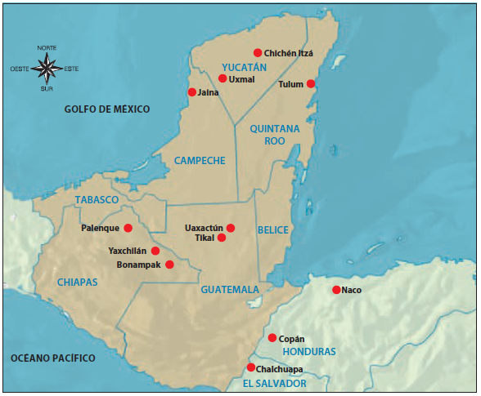

Como ves en la imagen, los mayas vivieron al sur de Mesoamérica en los actuales estados de Chiapas, Tabasco, Campeche, Quintana Roo y la península de Yucatán, en México; y en parte de Guatemala, Belice, El Salvador, Honduras, Nicaragua y Costa Rica, en el territorio que hoy es Centroamérica.

Alcanzaron su mayor esplendor entre los años 250 d. C. y 900 d. C. Gracias al perfeccionamiento técnico y científico hicieron su agricultura más productiva y aprovecharon mejor los recursos naturales.

Así, sus poblados crecieron y se transformaron en grandes ciudades, como Tulum, Chichen Itzá, Uaxactún, Palenque, Yaxchilán, Copán entre otras, que dominaban a las poblaciones de menor tamaño establecidas alrededor de ellas.

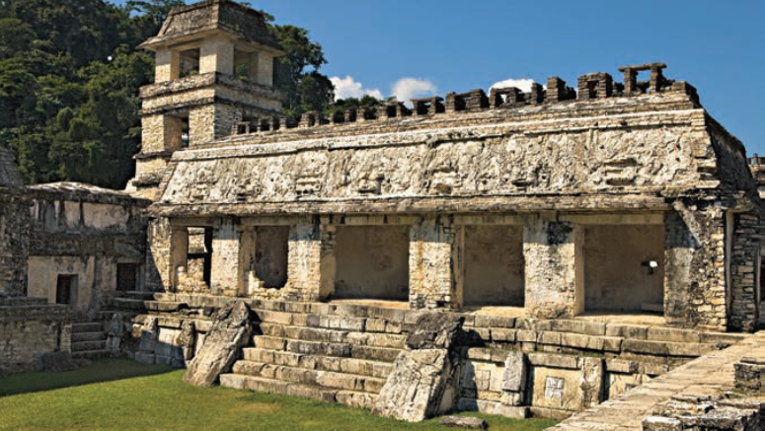

Los centros ceremoniales se multiplicaron, las artes alcanzaron un esplendor impresionante, en los asombrosos centros ceremoniales de esta época, trabajaron decenas de miles de hombres y mujeres durante años para construir pirámides, tumbas y palacios, un ejemplo de ello es el palacio de Palenque, ubicado en lo que hoy es el estado de Chiapas, se ocupaban a los más hábiles artesanos y se utilizaban los materiales más valiosos, esta es la época en que floreció la civilización Maya.

En esta época, la organización de la sociedad se volvió más compleja, ya que se necesitaron de personas que ayudaran al gobernante-sacerdote en la administración de ciudades cada vez más grandes y sistemas de defensa para poder resguardarse mejor de aquellos pueblos vecinos que buscaran atacarlos y apropiarse de su territorio.

Para ello, surgieron grupos de guerreros cada vez más preparados para la guerra, así como personajes cercanos al gobernante-sacerdote que se encargaban de la administración gubernamental y de recaudar tributos.

¿Sabes que es el tributo?

Cuando un pueblo tenía una batalla con otro, los especialistas tienen por teoría, que el pueblo perdedor le daba una especie de pago para que pudieran vivir en cierta paz, a ello se le llama tributo.
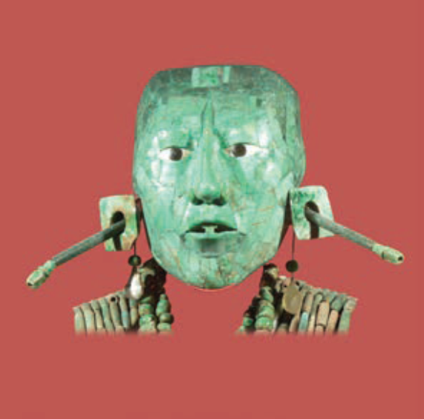

Los pueblos que eran sometidos por otros a través de la guerra, debían pagar con cosecha u otros productos elaborados, para ya no seguir recibiendo algún ataque por parte del pueblo dominador, incluso, en otras ocasiones, algunos gobiernos de ciudades más débiles hacían el pago del tributo a otras más fuertes, pero no sólo porque fueran dominados, sino era un pago que marcaba una alianza: Eso quiere decir que, si otro pueblo atacaba a los más pequeños, se hacía válida esta alianza donde el pueblo que recibía el tributo tenía que salir a la defensa del que tributaba.

Esa especie de impuesto también existía en la misma sociedad, las familias trabajadoras también entregaban bienes o servicios a las clases gobernantes.

Otras veces, las ciudades más grandes defendían a las más pequeñas porque los productos que estos últimos tenían eran muy valiosos para los otros, ello permitía que entre ciudades hubiera alianzas estratégicas para cuidarse las espaldas y recibir los productos que una y otra necesitaban.
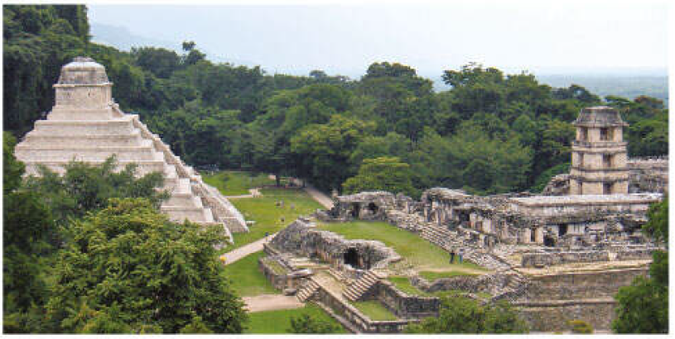

Por eso se dice que estos tenían una estructura compleja, es decir, cada vez había más diversificación de labores en la sociedad: Unos gobernaban, otros se dedicaban a la guerra y protección, otros se encargaban de la agricultura, otros a las artesanías, otros de construcciones monumentales, al comercio, etc., tal y como se verá más adelante.

Observa el siguiente video sobre la cultura maya.

- La cultura maya.
https://www.youtube.com/watch?v=hjEQd-SXLdY

La expansión e influencia de los mayas, se debió al modo de vida y la organización político-social, tal como lo viste en el video, el comercio fue fundamental para lograr su mayor esplendor.

Lee con atención la siguiente información sobre la organización político-social de los mayas.

En referencia a la organización política y social, las ciudades fueron gobernadas por una poderosa clase de guerreros y sacerdotes, que ejercía una fuerte autoridad sobre el resto de la sociedad, como se puede apreciar en las representaciones pintadas y labradas en templos, tumbas y palacios.
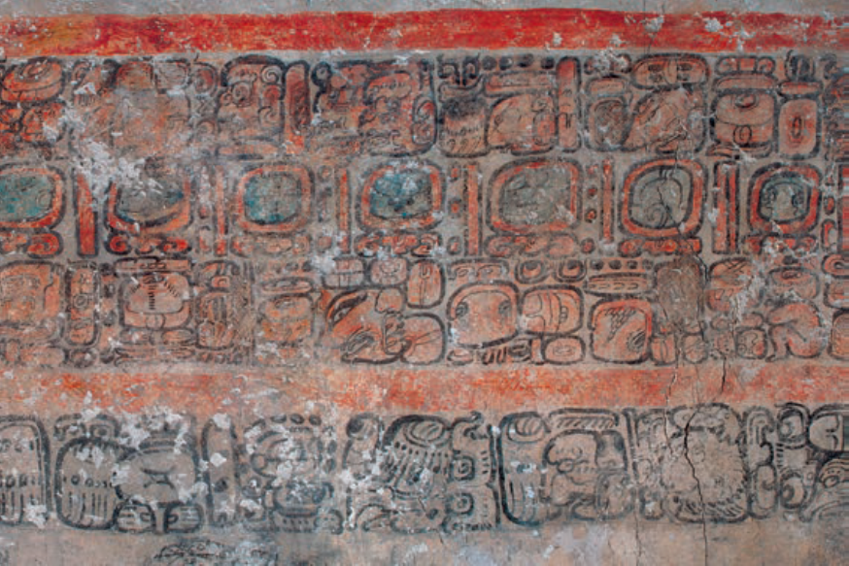

Las mujeres mayas destacaron en asuntos políticos, ya que en la sucesión de los gobernantes o señores se tomaba en cuenta el linaje de la madre, muchas veces se hacían alianzas políticas mediante compromisos matrimoniales.

¿Sabes qué es el Linaje?

Se le llama así a la línea de antepasados y descendientes de una persona o un grupo de nobles.

Como ya se comentó, la religión ocupaba el lugar central de la vida y en torno a ella giraban las demás actividades, adoraban algunos elementos de la naturaleza y los astros, los cuales asociaban con dioses, aumentó el número de las deidades y de las ceremonias celebradas en su honor, que con frecuencia incluían los sacrificios humanos.

Ahora, ya con el concepto de linaje y conforme lo que has visto en cuanto a quién y por qué llegaba al poder de una determinada ciudad, observa el siguiente cuadro que señala cómo se separaba la sociedad según su rol.
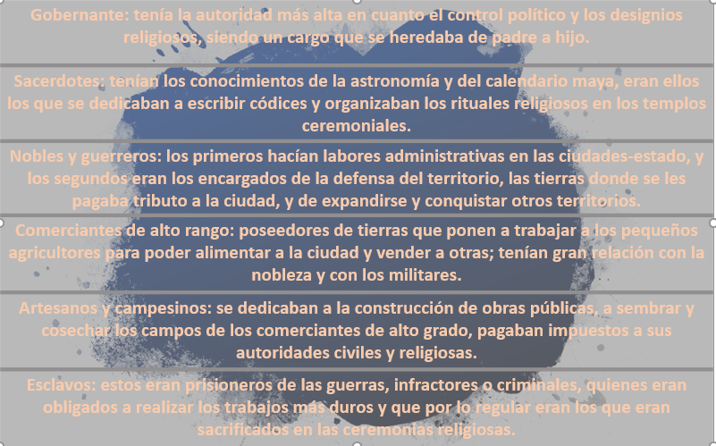

Gracias a ello, había gente especializada en diferentes labores, por ejemplo, en los asombrosos centros ceremoniales de esta época, trabajaron decenas de miles de hombres y mujeres durante años para construir pirámides, tumbas y palacios; se ocupaban a los más hábiles artesanos y se utilizaban los materiales más valiosos, esto durante la época en que floreció la civilización Maya.
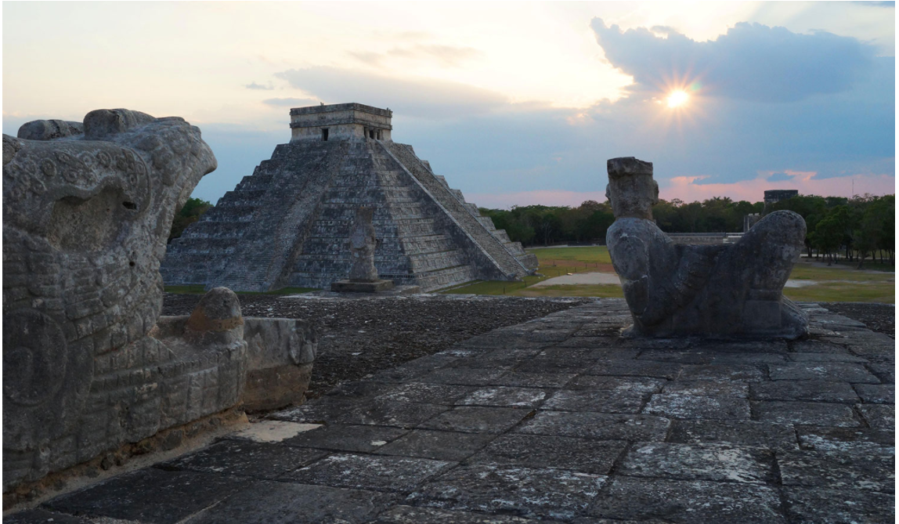

Ellos sabían cómo usar la piedra caliza para elaborar basamentos piramidales (conocidos como pirámides) templos, plataformas, así como juegos de pelota.

Las ciudades mayas se construyeron a partir de posiciones astronómicas relacionadas con el movimiento del Sol, la Luna y Venus, esto se debió a que fueron excelentes astrónomos; registraron fenómenos como los eclipses o el paso de los cometas a lo largo de muchos siglos, con esta información, los mayas elaboraron calendarios precisos conforme a sus necesidades: Uno agrícola y ritual, otro adivinatorio, y otro histórico.

Para realizar sus cálculos, daban un valor a las cifras según su posición y utilizaban el cero, lo que permitía calcular grandes cantidades, el uso del cero es muy importante, pues no se tiene noticia de otra cultura de las asentadas en lo que actualmente es América, que haya hecho uso de este número.

Así mismo, los mayas crearon un avanzado sistema de escritura que utilizaban para registrar las hazañas guerreras de los gobernantes, para contar el tiempo y con diversos propósitos religiosos, tenían una manera de ver la belleza muy, muy diferente a la de nosotros.
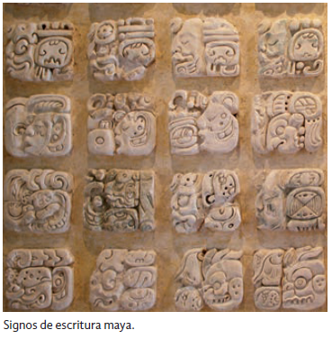

Observa los siguientes videos sobre la creación y uso del cero en el sistema numérico maya, así como la concepción de belleza que tenían.

- Sabías que el cero.
https://aprende.org/comparte/c5mzye

- Sabías que La belleza maya.
https://aprende.org/comparte/mpg89j

Como ves, los mayas alcanzaron un gran desarrollo no solo social, sino también científico, que obtuvieron gracias a su conocimiento, a la invención del cero y su sistema de escritura.

La civilización maya es una de las más relevantes del México antiguo, observa ahora el siguiente video:

- Los mayas en dibujos animados.
https://www.youtube.com/watch?v=mrTzjGYHJxI

Lee con atención la siguiente información sobre el declive o colapso de las ciudades mayas.

Como viste en los videos, a finales del periodo Clásico, las ciudades mayas fueron abandonadas, se considera que la destrucción de los bosques, consecuencia de su sistema agrícola, provocó un desastre ecológico, además de que estallaron fuertes luchas internas, es probable que, al ser cada vez más personas, sus recursos naturales se hayan agotado.

También se cree que las ciudades sucumbieron a causa de una sequía que duró muchos años, la lucha por la sobrevivencia fue encarnizada, la guerra se generalizó y, poco a poco, las ciudades fueron deshabitadas, sin embargo, al sucumbir las ciudades del sur, una nueva y esplendorosa etapa de la cultura maya se desarrolló después, en el norte de la península de Yucatán, sobre todo en las ciudades de Uxmal, Chichén Itzá y Mayapán.

Para recapitular sobre el desarrollo de la civilización Maya, observa el siguiente video.

- Sala maya: Museo Nacional de Antropología.
https://www.youtube.com/watch?v=uZGxQAO8FLQ

Tal vez te preguntes si existieron dos tipos de civilizaciones Mayas, no precisamente, sin embargo, si existieron diferencias entre los mayas del periodo clásico y posclásico.

Los mayas del clásico son un pueblo descendiente de las migraciones de los olmecas; mientras que los mayas del posclásico tienen una presencia étnica del altiplano central, es decir, influidos culturalmente por la civilización Teotihuacana.

Sin embargo, como se menciona en el video, las guerras y las migraciones dieron paso a un nuevo orden de vida, el cual se generó en el periodo Posclásico, por ello, la península de Yucatán fue el escenario de un renacimiento cultural que proporcionó nuevamente el resurgimiento de la Civilización Maya.

El Reto de Hoy:

Comenta en casa, con tus profesoras y profesores, así como con algún compañero de tu grupo, ¿Qué fue lo que más te interesó sobre la cultura maya?

Platica con tu familia lo que aprendiste, seguro les parecerá interesante y podrán decirte algo más.

¡Buen trabajo!

Gracias por tu esfuerzo.

Para saber más:
Lecturas

https://www.conaliteg.sep.gob.mx/

